Министерство образования Республики Беларусь

Учреждение образования

БЕЛОРУССКИЙ ГОСУДАРСТВЕННЫЙ УНИВЕРСИТЕТ   
ИНФОРМАТИКИ И РАДИОЭЛЕКТРОНИКИ

Факультет компьютерных систем и сетей

Кафедра информатики

ОТЧЕТ

по лабораторной работе

на тему

**Стеганографические методы**

|  | Выполнил студент группы 053501  Криштафович Карина Дмитриевна  _______________________________  (подпись) |
| --- | --- |
|  | Проверил  ассистент кафедры информатики  Лещенко Евгений Александрович  _______________________________  (подпись) |

Минск 2023

# СОДЕРЖАНИЕ

Введение…………………………………………………………………………...3

1 Демонстрация работы программы......................................................................4

1.1 Шифрование.....................................................................................................4

1.2 Дешифрование.................................................................................................5

2 Теоретические сведения………...........................................................................6

Заключение………………………………………………………………………...7

Приложение А (обязательное) Листинг программного кода…….……………..8

# ВВЕДЕНИЕ

В современном информационном обществе защита конфиденциальной информации и обеспечение её безопасности становятся всё более актуальными задачами. Стеганография, наука о скрытом передаче данных, предоставляет один из способов сокрытия информации в других данных, таких как изображения. Одним из популярных методов стеганографии является сокрытие текстового сообщения в изображениях, сохраняя визуальную незаметность изменений и обеспечивая безопасность передачи.

Данная лабораторная работа нацелена на разработку программного средства для сокрытия и извлечения текстовых сообщений в (из) JPEG изображениях с использованием метода сокрытия в частотной области. Этот метод основан на использовании дискретного косинусного преобразования, которое позволяет представить изображение в частотной области и внести в него скрытую информацию без существенного воздействия на визуальное восприятие изображения.

# 1 ДЕМОНСТРАЦИЯ РАБОТЫ ПРОГРАММЫ

## **1.1 Шифрование**

Исходное изображение представлено на рисунке 1

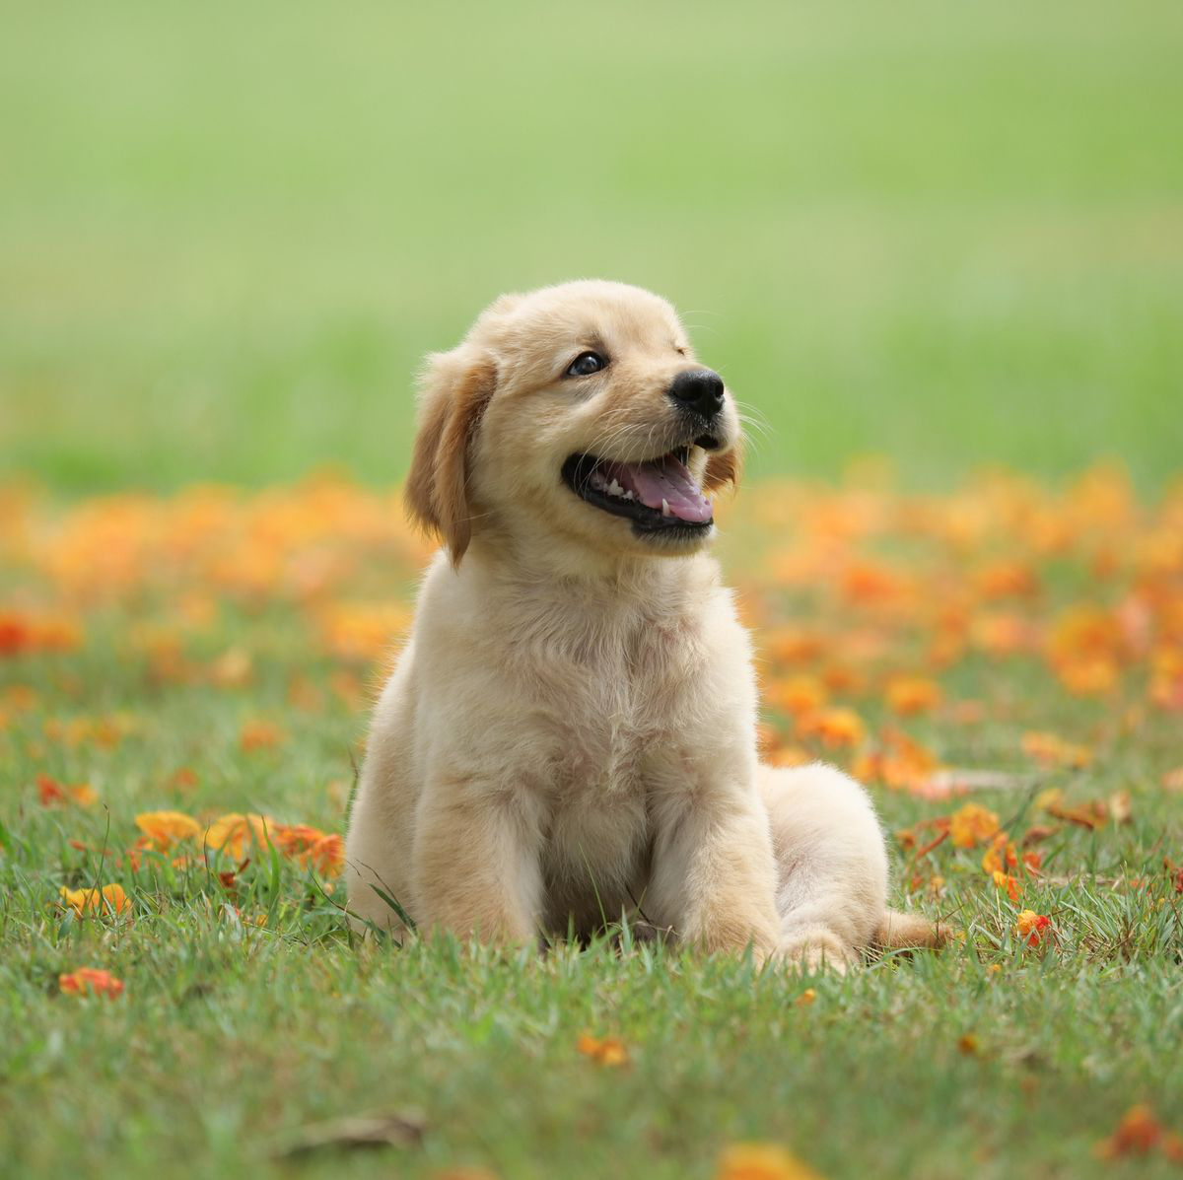

Рисунок 1 – Исходное изображение

Исходный текст передаётся в файле input.txt.



Рисунок 2 – Секретное сообщение

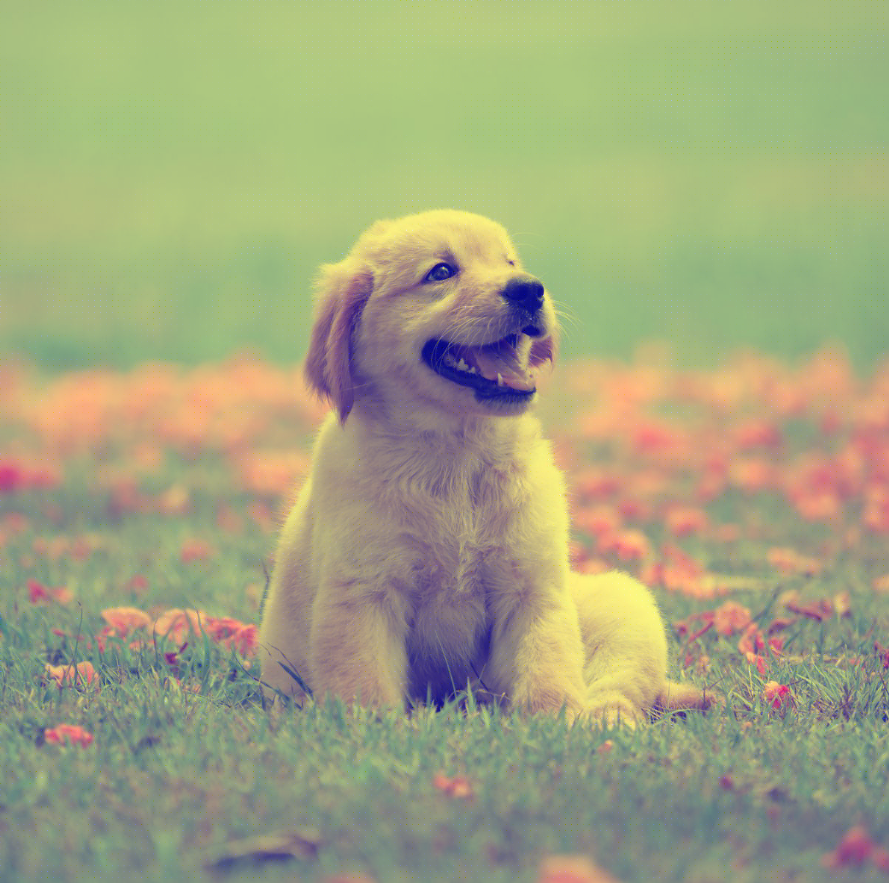

Рисунок 3 – Зашифрованное изображение

## **1.2 Дешифрование**

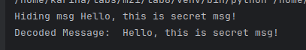

Рисунок 4 – Результат дешифрования

# 2 ОПИСАНИЕ БЛОК-СХЕМЫ АЛГОРИТМА

Блок-схема алгоритма представлена на рисунке 5. В данном способе изображение разделяется на блоки 8x8 пикселей, каждый из которых используется для шифрования одного бита сообщения. Шифрование начинается с произвольного подбора блока , используемого для шифрования i-го бита сообщения. Затем для подобранного блока применяют ДКП.

LSB (Least Significant Bit, наименьший значащий бит (НЗБ)) — суть этого метода заключается в замене последних значащих битов в контейнере (изображения, аудио или видеозаписи) на биты скрываемого сообщения. Разница между пустым и заполненным контейнерами должна быть не ощутима для органов восприятия человека.

Скрытие: Исходное изображение-контейнер разделяется на блоки по 8x8 пикселей, к которым применяется DCT. F_{i}[a,b]=DCT(O_{i}[a,b])}. Из каждого коэффициента матрицы F_{i} выделяются наименее значимые биты и заменяются на биты скрываемого сообщения[.

Извлечение: Изображение-контейнер разделяется на блоки O_{i} по 8x8 пикселей, к которым применяется DCT: F_{i}[a,b]=DCT(O_{i}[a,b]). Из каждого коэффициента матрицы F_{i} выделяются наименее значимые биты и объединяются, восстанавливая скрытое сообщение.

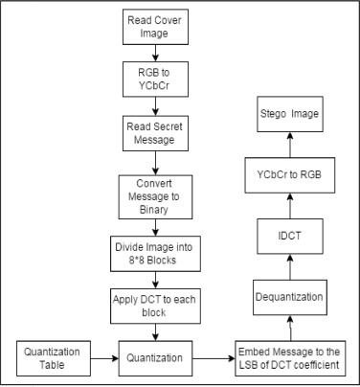

Рисунок 3 – Блок-схема работы алгоритма

.

# ЗАКЛЮЧЕНИЕ

В рамках данной лабораторной работы было разработано программное средство для сокрытия и извлечения текстовых сообщений в (из) JPEG изображениях на основе метода сокрытия в частотной области с использованием дискретного косинусного преобразования.

Таким образом, разработанное программное средство предоставляет эффективный инструмент для скрытой передачи данных в изображениях с использованием метода ДКП, и может быть полезным в сферах, где обеспечение безопасности и конфиденциальности информации имеет высший приоритет.

# ПРИЛОЖЕНИЕ А

# (обязательное)

# Листинг программного кода

from __future__ import print_function

import warnings

import cv2

import itertools

import numpy as np

quant = np.array([[16, 11, 10, 16, 24, 40, 51, 61],

[12, 12, 14, 19, 26, 58, 60, 55],

[14, 13, 16, 24, 40, 57, 69, 56],

[14, 17, 22, 29, 51, 87, 80, 62],

[18, 22, 37, 56, 68, 109, 103, 77],

[24, 35, 55, 64, 81, 104, 113, 92],

[49, 64, 78, 87, 103, 121, 120, 101],

[72, 92, 95, 98, 112, 100, 103, 99]])

class DCT:

def __init__(self, imPath):

self.imPath = imPath

self.message = None

self.bitMess = None

self.oriCol = 0

self.oriRow = 0

self.numBits = 0

"""Input: secret - secret message to be hidden

outIm - name of the image you want to be output

Function: takes message to be hidden and preforms dct stegonography to hide the image within the least

significant bits of the DC coefficents.

Output: writes out an image with the encoded message"""

def DCTEn(self, secret, outIm):

# load image for processing

img = self.loadImage()

if img is None:

print("Error: File not found!")

return

self.message = str(len(secret)) + '*' + secret

self.bitMess = self.toBits()

# get size of image in pixels

row, col = img.shape[:2]

self.oriRow, self.oriCol = row, col

if ((col / 8) * (row / 8) < len(secret)):

print("Error: Message too large to encode in image")

return

# make divisible by 8x8

if row % 8 != 0 or col % 8 != 0:

img = self.addPadd(img, row, col)

row, col = img.shape[:2]

# split image into RGB channels

bImg, gImg, rImg = cv2.split(img)

# message to be hid in blue channel so converted to type float32 for dct function

bImg = np.float32(bImg)

# print(bImg[0:8,0:8])

# break into 8x8 blocks

imgBlocks = [np.round(bImg[j:j + 8, i:i + 8] - 128) for (j, i) in

itertools.product(range(0, row, 8), range(0, col, 8))]

# Blocks are run through DCT function

dctBlocks = [np.round(cv2.dct(img_Block)) for img_Block in imgBlocks]

# blocks then run through quantization table

quantizedDCT = [np.round(dct_Block / quant) for dct_Block in dctBlocks]

# set LSB in DC value corresponding bit of message

messIndex = 0

letterIndex = 0

for quantizedBlock in quantizedDCT:

# find LSB in DC coeff and replace with message bit

DC = quantizedBlock[0][0]

DC = np.uint8(DC)

DC = np.unpackbits(DC)

DC[7] = self.bitMess[messIndex][letterIndex]

DC = np.packbits(DC)

DC = np.float32(DC)

DC = DC - 255

with warnings.catch_warnings():

warnings.filterwarnings("ignore", category=DeprecationWarning)

quantizedBlock[0][0] = DC

letterIndex = letterIndex + 1

if letterIndex == 8:

letterIndex = 0

messIndex = messIndex + 1

if messIndex == len(self.message):

break

# blocks run inversely through quantization table

sImgBlocks = [quantizedBlock * quant + 128 for quantizedBlock in quantizedDCT]

# puts the new image back together

sImg = []

for chunkRowBlocks in self.chunks(sImgBlocks, col / 8):

for rowBlockNum in range(8):

for block in chunkRowBlocks:

sImg.extend(block[rowBlockNum])

sImg = np.array(sImg).reshape(row, col)

# converted from type float32

sImg = np.uint8(sImg)

sImg = cv2.merge((sImg, gImg, rImg))

cv2.imwrite(outIm, sImg)

return sImg

"""Input: no input needed for function

Function: takes an image with a hidden dct encoded message and extracts the message into plaintext

Output: returns the plaintext string of the hidden message found"""

def DCTDe(self):

img = cv2.imread(self.imPath, cv2.IMREAD_UNCHANGED)

row, col = img.shape[:2]

messSize = None

messageBits = []

buff = 0

# split image into RGB channels

bImg, gImg, rImg = cv2.split(img)

# print(bImg[0:8,0:8])

# message hid in blue channel so converted to type float32 for dct function

bImg = np.float32(bImg)

# print(bImg[0:8,0:8])

# break into 8x8 blocks

imgBlocks = [bImg[j:j + 8, i:i + 8] - 128 for (j, i) in itertools.product(range(0, row, 8), range(0, col, 8))]

# blocks run through quantization table

quantizedDCT = [img_Block / quant for img_Block in imgBlocks]

i = 0

# message extracted from LSB of DC coeff

for quantizedBlock in quantizedDCT:

DC = quantizedBlock[0][0]

DC = np.uint8(DC)

DC = np.unpackbits(DC)

if DC[7] == 1:

buff += (0 & 1) << (7 - i)

elif DC[7] == 0:

buff += (1 & 1) << (7 - i)

i = 1 + i

if i == 8:

messageBits.append(chr(buff))

buff = 0

i = 0

if messageBits[-1] == '*' and messSize is None:

try:

messSize = int(''.join(messageBits[:-1]))

except:

pass

if len(messageBits) - len(str(messSize)) - 1 == messSize:

return ''.join(messageBits)[len(str(messSize)) + 1:]

return ''

"""Helper function to 'stitch' new image back together"""

def chunks(self, l, n):

m = int(n)

for i in range(0, len(l), m):

yield l[i:i + m]

"""Input: no input

Function: loads image into memory

Output: returns the memory where the image is"""

def loadImage(self):

# load image

img = cv2.imread(self.imPath, cv2.IMREAD_UNCHANGED)

if img is None:

return None

return img

"""Input: img-the image to be padded

row-the number of rows of pixels in the image

col-the number of columns in the image

Function: add 'Padding' making image dividable by 8x8 blocks

Output: returns the new padded image"""

def addPadd(self, img, row, col):

img = cv2.resize(img, (col + (8 - col % 8), row + (8 - row % 8)))

return img

""" Function: transforms the message that is wanted to be hidden from plaintext to a list of bits

"""

def toBits(self):

bits = []

for char in self.message:

binval = bin(ord(char))[2:].rjust(8, '0')

bits.append(binval)

self.numBits = bin(len(bits))[2:].rjust(8, '0')

return bits

DCTEncode = DCT('dog.png')

with open("input.txt", "r", encoding="utf-8") as f:

message_to_decode = f.read()

print(f"Hiding msg {message_to_decode}")

DCTEncode.DCTEn(message_to_decode, 'stego1.png')

DCTDecode = DCT('stego1.png')

message_to_decoded = DCTDecode.DCTDe()

print('Decoded Message: ', message_to_decode)